Schülerzeitung

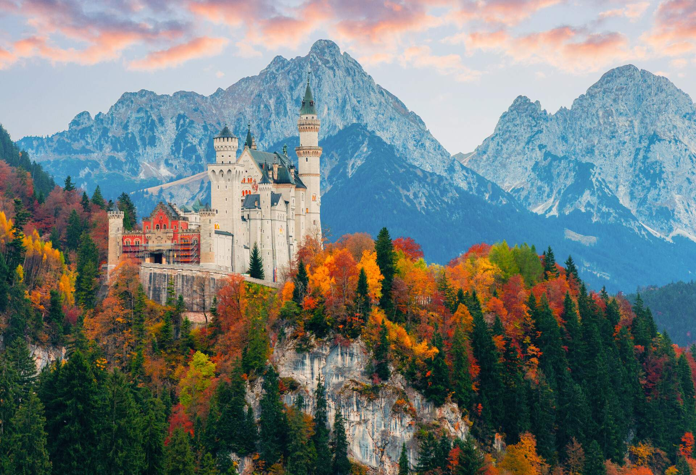

Oktober-November 2025

Wir danken Gott für eine gute Ernte. (im Oktober)

Ein alter keltischer Brauch aus Irland. (am 31. Oktober)

Wir gedenken der Heiligen. (am 1. November)

Wir gedenken der Toten. (am 2. November)

Wir feiern den Heiligen Martin. (am 11. November)

Jahreszeiten und Aktivitäten: Herbst – Bildwörterbuch
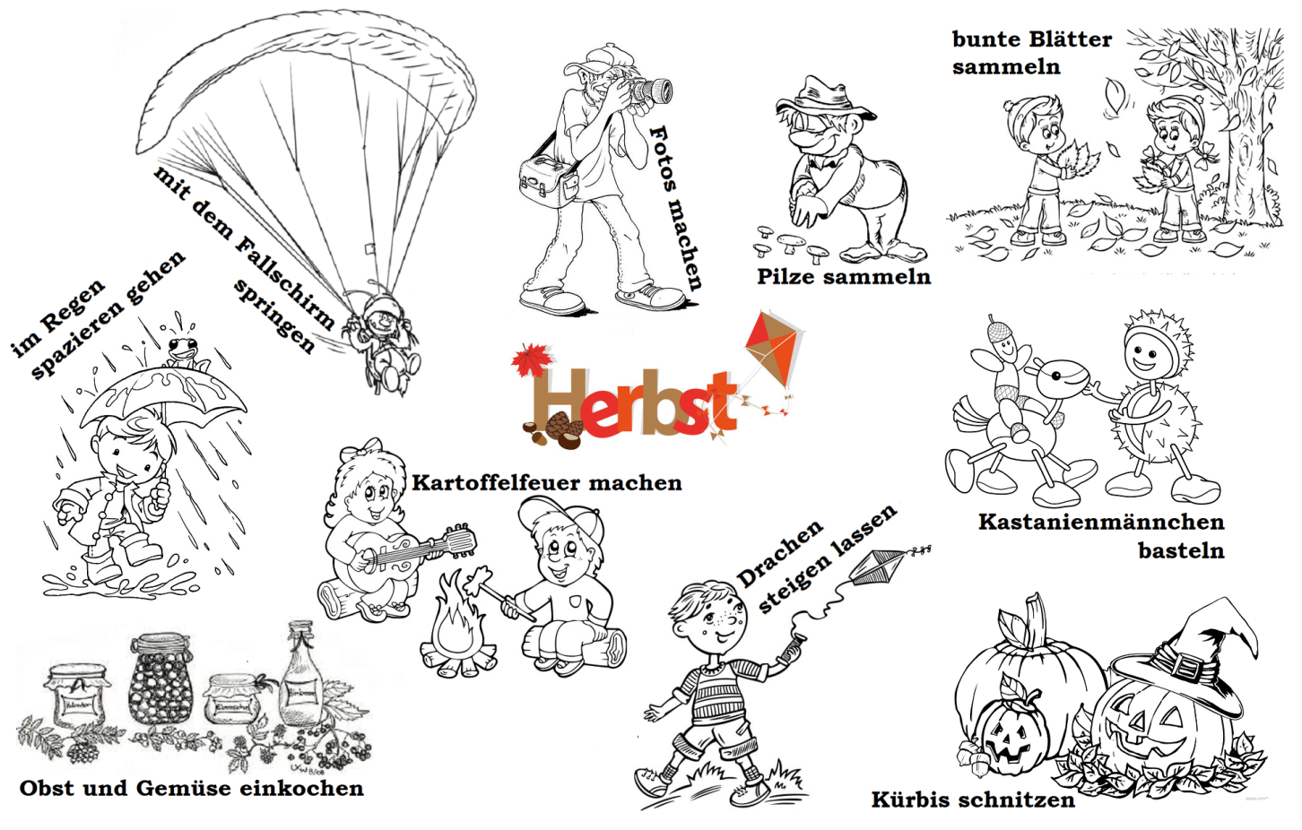

Der Herbst

Herbst in Deutschland

Der Herbst beginnt in Deutschland im September. Das liegt daran, dass wir auf der Nordhalbkugel der Erde wohnen. Offiziell beginnt der Herbst am 22. September, wenn die Tag- und Nachtgleiche ist. Das bedeutet, dass Tag und Nacht gleich lang sind. Aber wenn man nach draußen guckt, sieht es schon vor dem 22. September sehr herbstlich aus.
Typisch für den Herbst ist, dass es morgens später hell und abends eher dunkel wird. Die Tage werden also kürzer. Auch das Wetter verändert sich. Im Sommer war es schön war und häufig sonnig. Jetzt ist es vor allem kühl und es regnet viel. Bei diesem Wetter gehen die Menschen nicht mehr so gerne raus. Viele Menschen sieht man nun in warmen Jacken, Regenmänteln oder Gummistiefel. Gummistiefel sind besonders praktisch, weil man kein Wasser in die Schuhe bekommt. Viele Kinder halten sich im Herbst gerne draußen auf, wenn es windig ist. Dann lassen sie ihre Drachen steigen.
Aber obwohl es draußen nicht mehr so schön warm ist wie im Sommer, kann man draußen viel sehen und erleben. Die Blätter färben sich jetzt bunt. Sie werden gelb, rot, orange und braun und fallen langsam von den Bäumen. In den Wäldern und Parks riecht es jetzt sehr gut. Geht man im Wald spazieren, sieht man oft kleine Igel. Sie suchen sich jetzt einen Platz zum Schlafen.

Zu Beginn des Herbstes gibt es auch viele Gemüse und Früchte die nun geerntet werden können. Äpfel, Birnen und Trauben können nun gepflückt und Kürbisse, Kartoffeln und Feldsalat geerntet werden. Lecker schmecken auch Esskastanien. Die Kastanien, die ihr auf dem Schulhof finden, kann man leider nicht essen.
Im Herbst gibt es auch noch ein paar Feiertage. Am 3. Oktober wird in Deutschland der Tag der deutschen Einheit gefeiert. Am 31. Oktober ist Helloween und der Reformationstag. Der Reformationstag ist ein wichtiger Feiertag in der evangelischen Kirche. Am 1. November feiern Christen dann Allerheiligen und denken an die Menschen, die verstorben sind. Am 11. November wird dann noch der Martinstag gefeiert. Auch Nikolaus und die Adventszeit sind noch im Herbst, obwohl viele denken, es sei schön Winter.

Wer ist Sankt Martin?

Geschichte einer guten Tat
Jedes Jahr finden rund um den Martinstag am 11. November überall Martinsumzüge statt. Vor allem die Kinder laufen mit wunderschönen selbstgebastelte Laternen durch die Straßen und singen Martinslieder. Mit dabei ist immer ein Reiter mit prachtvollem Mantel auf einem Pferd. Er stellt den Sankt Martin dar. Denn ihm zu Ehren feiern wir das Martinsfest.
Wer war eigentlich dieser heilige Martin? Eigentlich hieß er Martin von Tours. Geboren wurde er 316 oder 317 in Savaria, das damals zum römischen Reich gehörte und heute zu Ungarn. Sein Vater war ein römischer Offizier und deswegen musste auch Martin gegen seinen Willen zum Militär. Schon mit 15 Jahren wurde er als Leibwache bei Kaiser Konstantin eingestellt.

Die gute Tat
Während seiner Zeit als Soldat trug sich eine bekannte Geschichte zu, die wir heute im Lied: "Sankt Martin" besingen. Der 17-Jährige war im Norden des heutigen Frankreichs stationiert. An einem eiskalten Tag im Winter ritt er gerade zum Stadttor hinaus, als er einen armen Mann traf, der keine Kleider anhatte. Der Bettler sprach ihn an und bat um Hilfe.
Martin hatte außer seinen Waffen und seinem Mantel nichts bei sich, was er ihm hätte geben können. So nahm er kurzerhand sein Schwert und teilte den Mantel in der Mitte durch. Die eine Hälfte gab er dem Bettler, die andere legte er sich um die Schultern. In der folgenden Nacht hatte Martin einen Traum: Er sah Jesus, bekleidet mit dem halben Mantel, den er dem Bettler gegeben hatte.
Für diese gute Tat wird Martin heute noch verehrt und soll ein Vorbild dafür sein, seinen Nächsten zu lieben wie sich selbst.

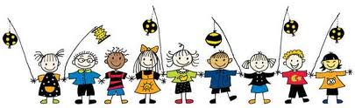
der Laternenumzug

der Soldat

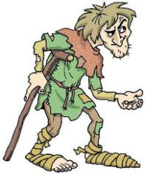
der Bettler
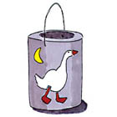
die Laterne

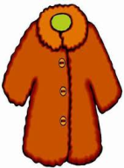
der Mantel

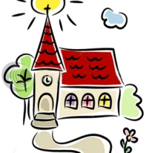
die Kirche

Sankt Martin
I. Guck dir das Video an und nummeriere die Bilder in der richtigen Reihenfolge!
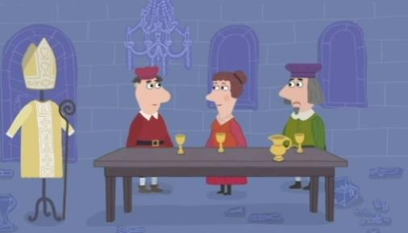
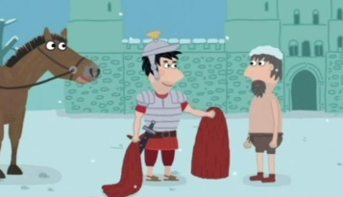
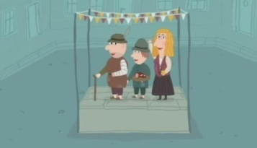
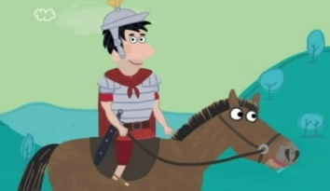

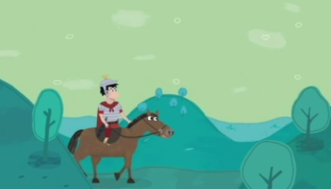
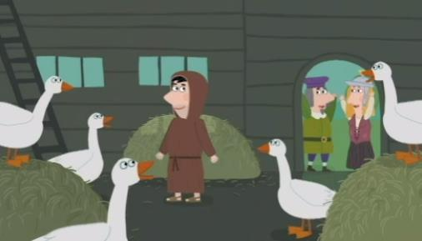
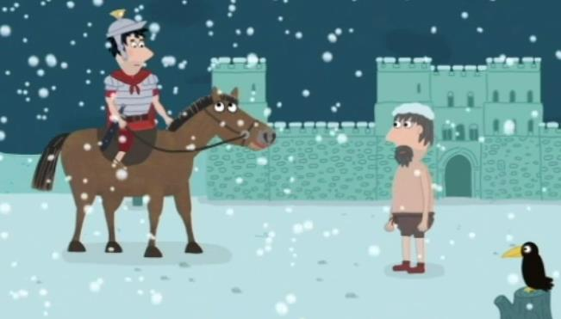
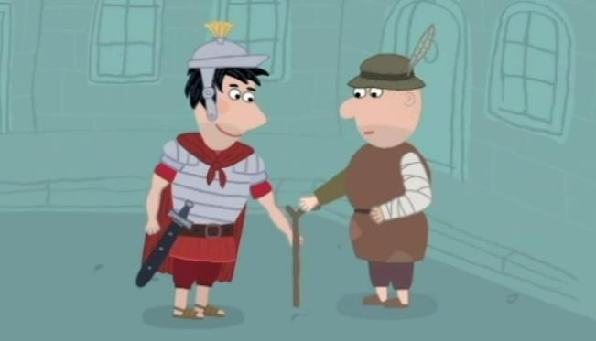

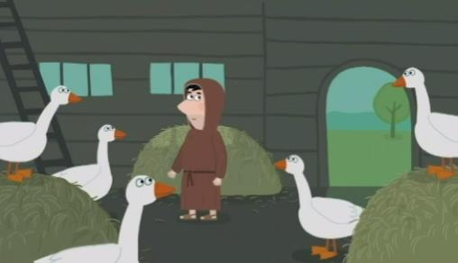
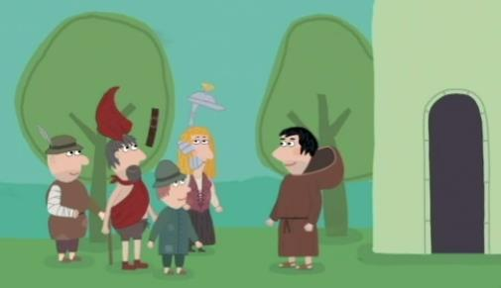
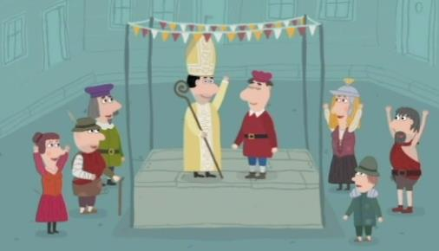
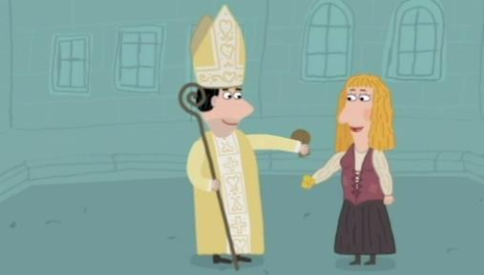

https://www.youtube.com/watch?v=CdJPDlO3m6s

Apfel-Zimt-Muffins

Gesamtzeit 40 Min.
Zubereitung 15 Min.
Backen 25 Min.
Niveau Einfach

Zutaten - 12 Muffins
125 g weiche Butter
120 g Zucker
2 TL Zitronensaft
1 TL Zitronenschale
2 Eier
225 g Mehl
3 TL Backpulver
½ TL Zimt
5 – 6 EL Milch
3 mittelgroße Äpfel (ca.500g)

- Butter mit Zucker, Zitronensaft und Zitronenschale verrühren. Ofen auf 180 Grad (Umluft: 160 Grad) vorheizen. Die Mulden des Muffinblechs mit Muffinförmchen auslegen. Eier hinzugeben und unterrühren. Mehl mit Backpulver und Zimt mischen und zusammen mit der Milch zum Teig rühren.

- Äpfel schälen, achteln und in kleine Würfel schneiden. 2 Spalten davon in dünne Scheiben schneiden. Apfelwürfel unter den Teig heben. Teig mit einem Eisportionierer auf die Muffinförmchen verteilen. Je 2 Apfelscheiben auf einen Muffin legen und leicht andrücken. Muffins im vorgeheizten Ofen ca. 25 Min. backen. Vollständig abkühlen lassen.
Wer hat was erfunden oder entdeckt?

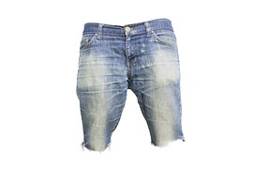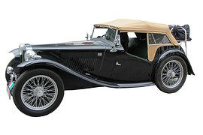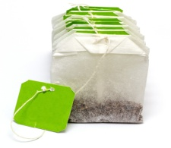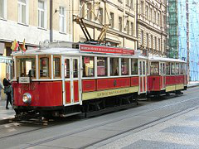
Wer hat was erfunden oder entdeckt?
Verbinde den Namen mit der Erfindung oder Entdeckung.
1) Wilhelm Conrad Röntgen | a) das Fernsehen (1930)
2) Robert Koch | b) der Kaffeefilter (1908)
3) Johannes Gutenberg | c) die Straßenbahn. (1881)
4) Heinrich Göbel | d) der Scanner (1951)
5) Philipp Reis | e) das Röntgenbild (1895)
6) Karl Benz und Gottlieb Daimler | f) der Buchdruck (1440)
7) Albert Einstein | g) das Telefon (1859)
8) Margarette Steif | h) das Periodensystem (1864)
9) Werner von Siemens | i) die Bakteriologie (1876)
10) Levi Strauss | j) der Airbag (1971)
11) Rudolf Hell | k) die Chipkarte (1969)
12) Ottomar Heinsius von Mayenburg | l) der Computer (1941)
13) Felix Hoffmann | m) die Zahnpasta (1907)
14) Melitta Bentz | n) die Glühbirne (1854)
15) Adolf Rambold | o) der Teddybär (1902)
16) Julius Lothar Meyer | p) der Teebeutel (1929)
17) Manfred von Ardenne | r) die Jeans (1873)
18) Konrad Zuse | s) die Relativitätstheorie (1905)
19) Jürgen Dethloff und Helmut Gröttrup | t) das Aspirin (1879)
20) Mercedes Benz | u) das Automobil (1886)

1 | 2 | 3 | 4 | 5 | 6 | 7 | 8 | 9 | 10 | 11 | 12 | 13 | 14 | 15 | 16 | 17 | 18 | 19 | 20
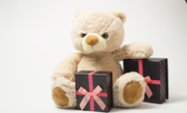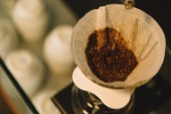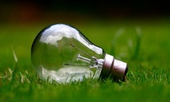
Lösung :
Wer hat was erfunden oder entdeckt?
Verbinde den Namen mit der Erfindung oder Entdeckung.

1. | 2. | 3. | 4. | 5. | 6. | 7. | 8. | 9. | 10. | 11. | 12. | 13. | 14. | 15. | 16. | 17. | 18. | 19. | 20.
e | i | f | n | g | u | s | o | c | r | d | m | t | b | p | h | a | l | k | j

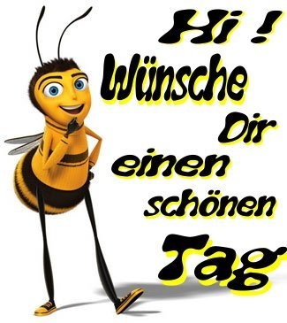

Herbst
Draußen bläst ein starker Wind,
zaust dieHaare jedem Kind.
Von den Bäumen fallen wieder
gelb' und braune Blätter nieder.
Doch der Herbst bringt gute Gaben,
Äpfel, Birnen soll'n wir haben.
Trauben bringt er, zuckersüße,
Zwetsch genauch und viele Nüsse!
(Autor unbekannt)
( Autor nieznany)

draußen – na dworze
bläst – wieje ( blasen – wiać)
stark –silny
der Wind - wiatr
zaust – burza sie ( zausen – wzburzyć)
von den Bäumenfallen – z drzew spadają
GabenoderdieGeschenke - prezenty
Zuckersüße - słodkości
dieZwetschge = diePflaume – śliwka
der Nuss - orzech
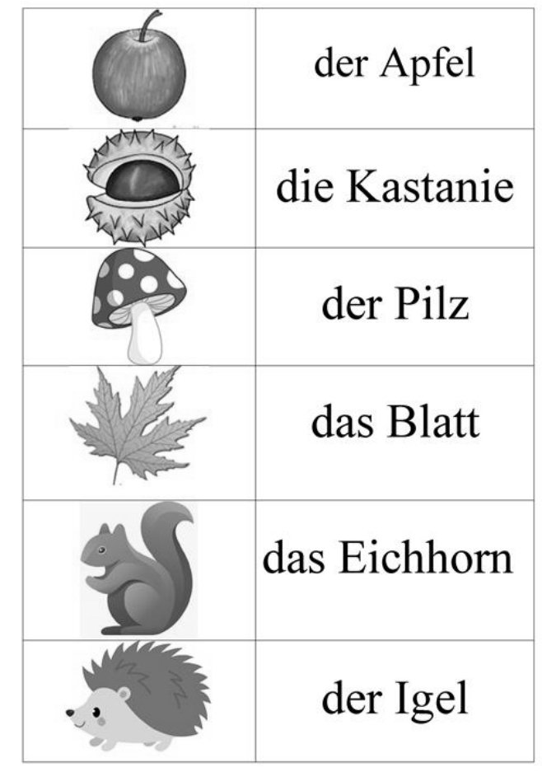
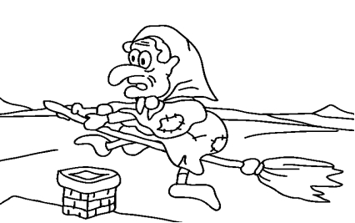
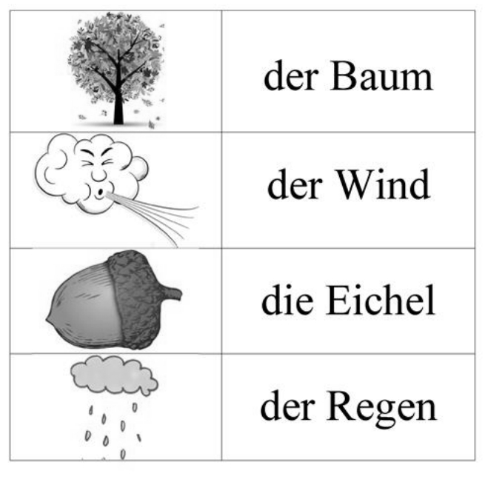
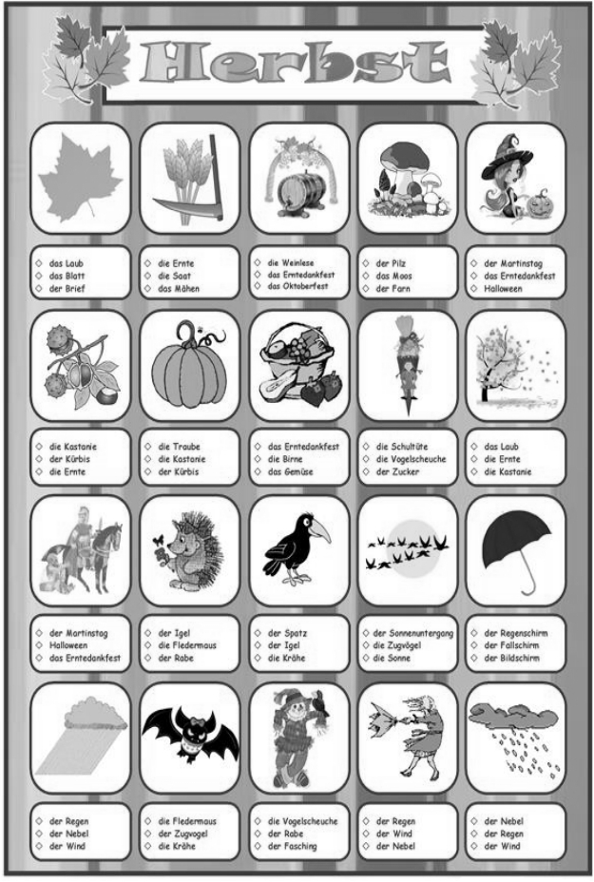
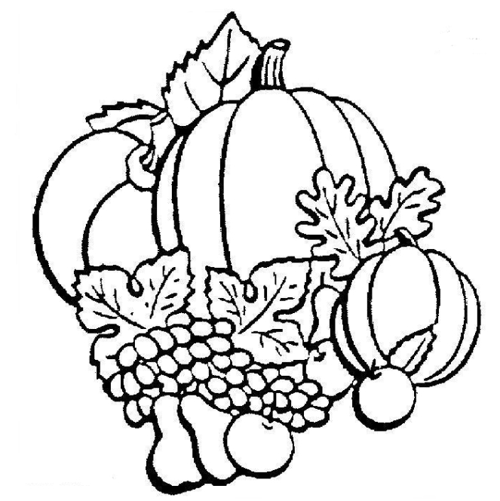
die Blätter – grün, braun, orange, rot
der Kürbis –orange
dieTrauben –violett
die Äpfel – rot
die Birnen – gelb

Słowniczek niemiecki na Halloween
der Kürbis – dynia
die Kürbislaterne – latarnia z dyni
das Gespenst, der Geist – duch
der Vampir – wampir
das Monster – potwór
der Teufel – diabeł
das Skelett – szkielet
die Hexe – czarownica
die Spinne – pająk
das Spinnennetz – sieć pajęcza
die Fledermaus – nietoperz
das Blut – krew
die Halloweenparty – impreza Halloween’owa
die Süßigkeiten – słodycze
die Bonbons – cukierki
die Verkleidung – przebranie
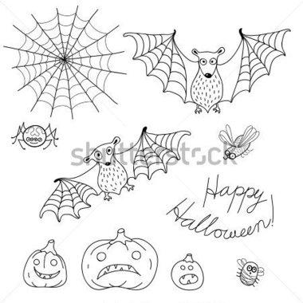

Halloween in Deutschland

Niemcy nie obchodzą święta Halloween, jednak od pewnego czasu cieszy się ono coraz większym zainteresowaniem. Jak zapewne wiecie, Halloween jest hucznie obchodzone przede wszystkim w Stanach Zjednoczonych czy Wielkiej Brytanii. U naszych zachodnich sąsiadów Halloween obchodzone jest przede wszystkim przez młodszą generację. 31. października znajdziemy tam coraz więcej latarni z dyni, coraz więcej osób przebiera się tego dnia za czarownice, wampiry, duchy czy inne potwory. Na imprezach Halloween’owych tworzy się specjalny wystrój pomieszczeń, gdzie się one odbywają, na ścianach wywieszanesą sztuczne pajęczynz pająkami, nad głowami wiszą nietoperze. Dodatkowo przygotowywanych jest wiele potraw (np. z dyni),które tworzą dodatkowy klimat. Przebrane osoby spędzają wieczór nie tylko na prywatnych czy komercyjnych imprezach. Coraz częściej chodzą od domu do domu (głównie dzieci) i zgodnie z tradycją proszą o słodycze, wypowiadając słynne „Cukierek albo psikus( „Süßes ode rSaures” lub „Streich oder Überraschung”). Dzieci chodzą po domach wszystkich sąsiadów. Gdy ci nie chcą być ofiarami „psikusa”, muszą dać dzieciom coś słodkiego. Figle nie zawsze są czymś grzecznym, oprócz obwijania drzew czy samochodów papierem toaletowym, dzieci mogą wysmarować klamki drzwi czymś mało przyjemnym w dotyku lub nawet zakleić zamek u drzwi.

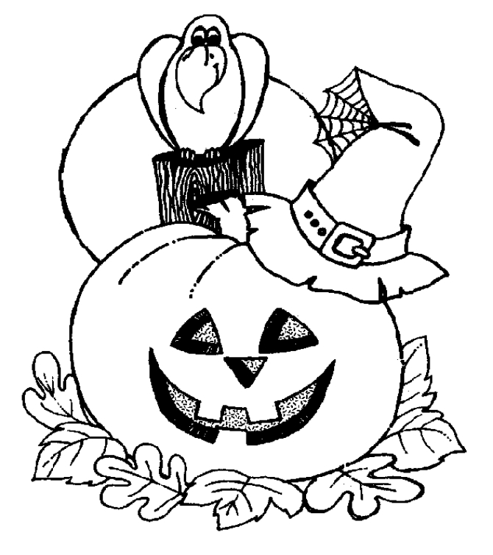
Male !
der Kürbis –orange, der Hut von der Hexe – schwarz, der Gürtel – rot,
die Klammer – gold, der Vogel - grau

Das Eichhörnchen
Zaznacz strzałką poszczególne części ciała wiewiórki.
Schwanz | Ohren mit Ohrbϋscheln | Krallen
weißerBauch | Vorderpfoten | Hinterpfoten
rotesFell | großeAugen | Tasthaare

